15 МАРТА – ВСЕМИРНЫЙ ДЕНЬ ПРАВ ПОТРЕБИТЕЛЕЙ


Ежегодно 15 марта международная общественность отмечает Всемирный день прав потребителей (World Consumer Rights Day), проведение которого приурочено к годовщине выступления президента США Джона Ф.Кеннеди (John F Kennedy) в Конгрессе в 1961 году. В выступлении президента были сформулированы основные права потребителя:
- право на безопасность,
- право на информацию,
- право на выбор
- право быть услышанным.
- право на возмещение ущерба,
- право на потребительское образование,
- право на удовлетворение базовых потребностей
- право на здоровую окружающую среду.

Впервые День был отмечен 15 марта 1983 года, когда он был закреплен в международном календаре праздничных дат как Всемирный день прав потребителей. И с тех пор проводится ежегодно, причём мероприятия Дня каждый год посвящены определённой теме, которая определяется Всемирной организацией союзов потребителей.


Всемирная организация союзов потребителей (Consumer International, CI) - это независимая некоммерческая организация, которая ведет свою историю с 1961 года и объединяет более 180 общественных и государственных организаций, занимающихся проблемами защиты прав потребителей из 72 стран. Она защищает интересы потребителей всего мира, способствует развитию общественного потребительского движения и системы защиты прав потребителей в целом. Представляет интересы потребителей в ЮНЕСКО, структурах ООН.

ВСЕМИРНЫЙ ДЕНЬ ПРАВ ПОТРЕБИТЕЛЕЙ 2023год

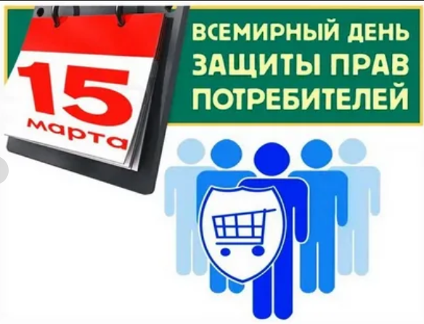
Международная организация потребителей (Consumers International) объявила - 15 марта 2023 года Всемирный день прав потребителей пройдет под девизом «Empowering Consumers Through Clean Energy Transitions» —

«Расширение прав и возможностей потребителей посредством перехода к экологически чистой энергии и продукции».

Стремительно растущая стоимость продуктов питания и энергии влияет на людей во всем мире, в результате чего миллионы людей могут оказаться за чертой бедности. В условиях самого серьезного кризиса стоимости жизни за последнее поколение и в условиях, когда энергетический мир резко реагирует на проблемы с поставками и изменением климата, Международная организация потребителей ключевую роль видит в обеспечении справедливого перехода для потребителей.

Заданная тема согласуется с Энергетической стратегией Российской Федерации на период до 2035 года. Предусмотрены мероприятия по переходу к более эффективной, гибкой и устойчивой энергетике, способной адекватно ответить на вызовы и угрозы в своей сфере и преодолеть имеющиеся проблемы.

Естественное преимущество России - это огромные природные возможности, их нужно использовать для наращивания производства именно экологически чистой продукции.

В связи с этим президентом Российской Федерации правительству было поручено создать защищенный бренд отечественной чистой, «зеленой» продукции, который должен подтверждать, что в ее производстве используются только безопасные для здоровья человека технологии, заслужить гарантии высокого качества и на внутреннем, и на внешнем рынке.

ЭКОЛОГИЧЕСКИ ЧИСТАЯ ЭНЕРГИЯ

Наиболее популярными источниками энергии, используемыми в мире, являются:
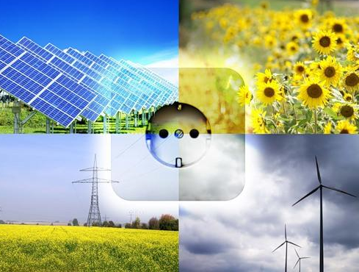
Солнечная энергия
В настоящее время это самый популярный вид экологической (возобновляемой) энергии.
Солнечная энергия производится благодаря фотоэлектрическим установкам и солнечным коллекторам. Первые получают тепло от солнца и затем преобразуют его в электричество, а вторые – в тепловую энергию, применяемую, например, для приготовления горячей воды для бытовых или промышленных нужд.
Энергия ветра
Ветрогенераторы преобразуют кинетическую энергию в электричество. Производство возобновляемой энергии с использованием ветряных электростанций, естественно, наиболее выгодно в зонах высокой ветрености.
Энергия воды
Энергия воды вырабатывается с использованием естественных внутренних водотоков. Гидроэнергетика привязана, в основном, к рекам с достаточно сильным течением или большим спадом. Выработка электроэнергии осуществляется на гидроэлектростанциях, оснащенных специальными турбинами, преобразующими механическую энергию в электрическую.
Геотермальная энергия
Еще одним источником «зеленой» энергии является геотермальное тепло, которое аккумулируется в грунтовых водах и глубоких горных породах. Зачастую называемая «энергией недр Земли», она используется в основном как источник тепла. Реже используется для выработки электроэнергии.
Энергия из биомассы
Еще одним возобновляемым источником энергии, упомянутым в этой статье, является биомасса, состоящая из веществ растительного или животного происхождения. Отходы и остатки от животноводческих, сельскохозяйственных или домашних хозяйств могут подвергаться процессам сжигания, выделения газов или этерификации.
Возобновляемые источники энергии (ВИЭ) в ближайшие десятилетия станут самым быстрорастущим сегментом мировой энергетики. Ведь полезные ископаемые заканчиваются, в то время как энергия Солнца и ветра практически неисчерпаема!
ЗНАКИ НА УПАКОВКЕ ТОВАРА.


Зеленая точка - международный знак, который ставят на упаковках, и он означает, что упаковка в дальнейшем будет подвергнута утилизации, то есть производитель профинансировал строительство и эксплуатацию системы утилизации отходов. Данный знак иногда ошибочно считают символом вторичной переработки, однако, это не так.
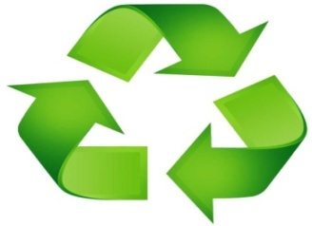
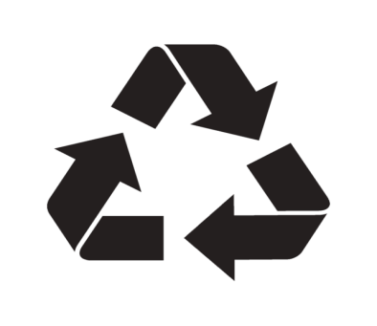
Петля мебиуса означает, что материал упаковки может быть переработан или упаковка частично (или полностью) сделана из вторсырья. Цифра внутри треугольника означает, из какого вида материала сделан предмет (пластик, стекло, бумага, металл) и насколько он пригоден для вторичной переработки.

Перерабатываемый пластик - маркируют пластиковые предметы для информирования о возможности переработки. Внутри геометрической фигуры проставляется цифра от 1 до 7 или буквы, обозначающие код пластика.


Маркировка CE – это знаки экологической безопасности. Встречаются на медицинских устройствах (например, растворах для линз), электрооборудовании, игрушках и сообщает, что продукт был изготовлен в соответствии с действующими правилами Европейского Союза и стандартами, принимающими во внимание здоровье и безопасность пользователя.

Данный знак означает, что продукт не тестировался на животных на этапе исследования. Чаще всего данный знак наносится на косметическую упаковку.
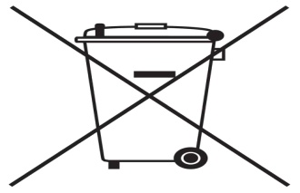
Знак «не выбрасывать» означает, что после использования изделие нельзя выбрасывать вместе с другими отходами в мусорное ведро, а следует сдать в пункт сбора. Такой знак можно встретить на электронной и бытовой технике.


Знаком «бокал-вилка» маркируют нетоксичный товар, который можно использоваться для пищевых продуктов.
Знак «листок жизни» подтверждает экологичность продукта и экологическую безопасность всех этапов его производства. Это единственная в России экосертификация товара, признанная на международном уровне Всемирной ассоциацией экомаркировки.
ЭКОЛОГИЧЕСКИ ЧИСТЫЕ ПРОДУКТЫ

Что же такое экологически чистый продукт?
Самым распространенным ответом является — фрукты и овощи. Но не только фрукты и овощи можно вырастить без использования химии. Существует огромнейший список экологической продукции. Так, на прилавках современных магазинов можно встретить экологически чистые макаронные изделия и растительные масла, орехи, натуральные консервы, молочные изделия, из сладкого: конфеты, сухофрукты и шоколад.
Экопродукты животного происхождения — это продукты, выращенные без применения гормона роста, химических препаратов, антибиотиков и использованием некачественного корма в процессе выращивания.

Требования, предъявляемые к экологически безопасным продуктам:
При выращивании сельскохозяйственных культур не допускается использование минеральных удобрений, гербицидов, пестицидов, химикатов и какого-либо неестественного облучения. Животные могут выращиваться только на экологически чистых кормах, а в питании их не должны присутствовать гормональные препараты и кормовые антибиотики.
При производстве экологической пищи запрещается использовать искусственные консерванты, генетически модифицированные организмы, синтетические ароматизаторы, заменители и регуляторы вкуса. Не допускается применение агрессивных способов обработки и изменений исходных свойств продуктов.

Для экологически чистых продуктов характерна минимальная внешняя обработка. Воск и воздействие химических факторов – признак искусственного увеличения срока годности продуктов и улучшения их внешнего вида.

ЭКОЛОГИЧЕСКИ ЧИСТЫЕ ПРОДУКТЫ

Что же такое ГМО (Генетически модифицированный продукт)?
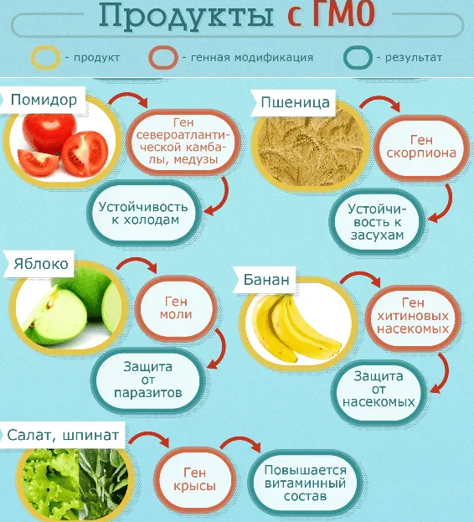
Генетически модифицированные организмы (далее ГМО) – это организмы, геном (ДНК) которых был целенаправленно изменен (улучшен, дополнен) при помощи методов генной инженерии (источник — Википедия). Важно отметить, что изменения, специально внесенные человеком в генотип таких организмов, в живой природе был бы невозможен из-за механизмов естественной рекомбинации и размножения.

Генетически модифицированный продукт намного проще вырастить.
Скорость роста, устойчивость к заболеваниям, продолжительность сохранности плода, в этом заключаются многочисленные плюсы продукта с ГМО.

Стоимость такого плода будет явно ниже, чем экологически чистого продукта.

Микрочастицы удобрений, использованные при выращивании, тоже попадают в продукт, а затем и в организм человека во время приема пищи.

Проблема безопасности продуктов питания - сложная комплексная проблема, требующих комплексных усилий для ее решения, как со стороны ученых - биохимиков, микробиологов так и со стороны производителей, санитарно-эпидемиологических служб, государственных органов и наконец, потребителей.

